

实验报告书

课程名称： QT开发
任课教师： 李平勇
学院：计算机学院 年级：2019级 专业班： 3班
学生姓名 文顺 学号： 201710114120
开课时间： 2021 至 2022 学年第 二 学期

成都大学教务处制

实验成绩统计表
实验项目序号 | 实验项目成绩 | 占实验总成绩比例
实验1
实验2
实验3
实验4
实验5
实验6
实验7
实验8
实验9
实验10
总成绩 |  | 教师签名
成都大学实验报告单

课 程 名 称 | QT开发 | 任课教师 | 李平勇 | 学 院 | 计算机学院
学生姓名/学号  （小组成员） | 文顺/201710114120 |  |  | 专 业  班 级 | 19计科2班
实验室及地点 | 10517 |  |  | 实验日期 | 2022.3.17
实验项目名称 | Qt中的消息处理
实 验 类 型 | □认知性 √验证性 □综合性 □设计性 □研究性 □创新性
实 验 目 的 | 了解Qt中使用字符串表示用户信息，用connect函数映射用户消息到消息处理函数。
实验仪器、材料 | pc， qt creator
实验内容及过程记录
1. Qt消息模型
（1）Qt封装了具体操作系统的消息机制
（2）Qt遵循经典的GUI消息驱动事件模型
2. 信号与槽
（1）Qt中定义了与系统消息相关的概念
①信号（Signal）：由操作系统产生的消息
②槽（Slot）：程序中的消息处理函数
③连接（Connect）：将系统消息绑定到消息处理函数（映射规则）
（2）Qt中的消息处理机制
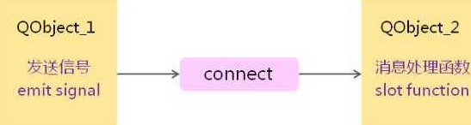
（3）Qt的核心——QObject::connect函数
①函数原型
bool connect(const QObject* sender, //发送对象
const char* signal, //消息名
const QObject* receiver, //接收对象
const char* method, //接收者成员函数（消息处理函数）
Qt::ConnectionType type = Qt::AutoConnection);
②在Qt中，消息用字符串进行描述，method是成员函数的名字（也是字符串类型）
③connect函数在消息名和处理函数之间建立映射
（4）Qt中的“新”关键字
①SIGNAL：用于指定消息名
②SLOT：用于指定消息处理函数名
③Q_OBJECT：所有自定义槽的类必须在类声明的开始处加上Q_OBJECT
④slots：用于在类中声明消息处理函数
在实验中，我们利用QObject::connect函数来执行
QApplication a(argc, argv);
QPushButton b;

b.setText("Click me to quit!");
b.show();

QObject::connect(&b, SIGNAL(clicked()), &a, SLOT(quit()));

实验代码：
#main.cpp
#include <QApplication>
#include "QCalculatorUI.h"

int main(int argc, char *argv[])
{
QApplication a(argc, argv);
QCalculatorUI* cal = QCalculatorUI::NewInstance();
int ret = -1;
if(cal != NULL)
{
cal->show();
ret = a.exec();
delete cal;
}
return ret;
}
#QCalculatorUI.h
#ifndef _QCALCULATORUI_H_
#define _QCALCULATORUI_H_

#include <QWidget>
#include <QLineEdit>
#include <QPushButton>

class QCalculatorUI : public QWidget
{
//要自定义信号和槽，必须在最开始的这里添加Q_OBJECT
Q_OBJECT
private:
QLineEdit* m_edit;
QPushButton* m_buttons[20];

//二阶构造法:当new一个QLineEdit和一些按钮时可能会失败，所以采用二阶构造
QCalculatorUI(); //第1阶——先隐藏构造函数
bool construct();//第2阶

private slots: //声明槽时得加slots
void onButtonClicked();

public:
static QCalculatorUI* NewInstance();
void show();
~QCalculatorUI();
};
# QCalculatorUI.cpp
#include "QCalculatorUI.h"
#include <QDebug>

QCalculatorUI::QCalculatorUI(): QWidget(NULL, Qt::WindowCloseButtonHint)
{
}

bool QCalculatorUI::construct()
{
bool ret = true;
const char* btnText[20] =
{
"7", "8", "9", "+", "(",
"4", "5", "6", "-", ")",
"1", "2", "3", "*", "←",
"0", ".", "=", "/", "C",
};
m_edit = new QLineEdit(this);//le的生命期由父组件来管理
if( m_edit != NULL)
{
m_edit->move(10, 10);
m_edit->resize(240, 30);
m_edit->setReadOnly(true); //设置编辑框的只读属性
}
else
{
ret = false;
return ret;
}
for(int i = 0; (i < 4) && ret; i++)
{
for(int j = 0; (j< 5) && ret; j++)
{
m_buttons[i * 5 + j] = new QPushButton(this);//按钮的生命期由父组件来管理
if (m_buttons[i * 5 + j] != NULL)
{
m_buttons[i * 5 + j]->resize(40, 40);
m_buttons[i * 5 + j]->move(10 + j * 50, 50 + i * 50);
m_buttons[i * 5 + j]->setText(btnText[i * 5 + j]);

//消息映射
//1.消息名（信号）要加SIGNAL关键字，消息处理函数（槽）：用SLOT关键字
//2.信号和槽的函数签名必须一致，即都是无参的函数，返回值void
connect(m_buttons[i*5+j], SIGNAL(clicked()), this, SLOT(onButtonClicked()));
}
else
{
ret = false;
}
}
}

return ret;
}

QCalculatorUI* QCalculatorUI::NewInstance()
{
QCalculatorUI* ret = new QCalculatorUI();

if((ret == NULL) || !ret->construct())
{
delete ret;//删除半成品
ret = NULL;
}

return ret;
}

void QCalculatorUI::show()
{
QWidget::show();
setFixedSize(width(), height());
}

void QCalculatorUI::onButtonClicked()
{
//sender是QObject类的，用于表示消息的发送者
QPushButton* btn = (QPushButton*)sender();

qDebug() << "onButtonClicked()";
qDebug() << btn->text();
}

QCalculatorUI::~QCalculatorUI()
{

}

结果：

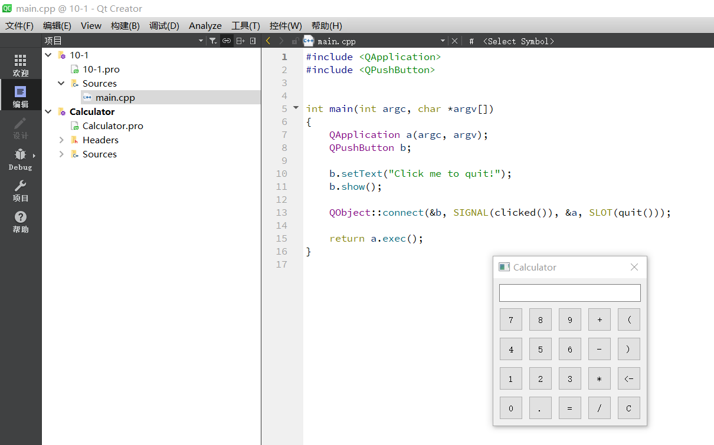

实验总结与体会
通过本次实验我对QT中信号与槽有了更深的了解，信号与槽是一种高级接口，应用于对象之间的通信，它是QT的核心特性。不同的Qt对象可以通过信号和槽进行通信，但是只有QObject的子类才能自定义信号和槽，而且信号与处理函数在函数签名上必须一致。
Qt 中的组件基类QWidget有一系列虚函数用于作为事件处理函数但事件传递给组件后,会由event()函数处理,并分发给不同的事件处理函数event()函数负责进行事件的分发,如果传入的事件已被识别并且处理,则需要返回 true，否则返回 false如果返回值是 true,那么 Qt 会认为这个事件已经处理完毕,不会再将这个事件发送给其它对象,而是会继续处理事件队列中的下一事件在 event()函数中,调用事件对象的 accept()和 ignore()函数是没有作用的,不会影响到事件的传播

教师评语
实验成绩 | □优 □良 □中 □及格 □不及格 得分：

成都大学实验报告单

课 程 名 称 | QT开发 | 任课教师 | 李平勇 | 学 院 | 计算机学院
学生姓名/学号  （小组成员） | 文顺/201710114120 |  |  | 专 业  班 级 | 19计科2班
实验室及地点 | 10517 |  |  | 实验日期 | 2022.3.31
实验项目名称 | Qt对象间的父子关系
实 验 类 型 | □认知性 √验证性 □综合性 □设计性 □研究性 □创新性
实 验 目 的 | 认识每一个对象都保存有它所有子对象的指针，每一个对象都有一个指向其父对象的指针，不仅要时刻关注内存泄漏，还要注意对象是否可能被多次销毁。
实验仪器、材料 | pc， qt creator
实验内容及过程记录

Qt对象间可以存在父子关系
每一个对象都保存它所有子对象的指针
每一个对象都有一个指向其父对象的指针
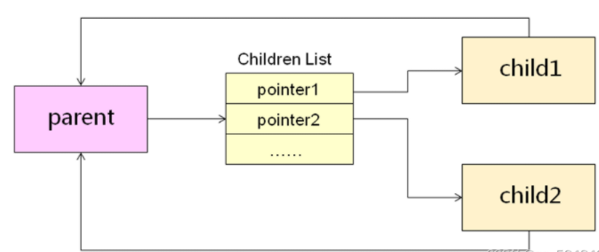

当指定 Qt 对象的父对象时
其父对象会在子对象链表中加入该对象的指针
该对象会保存指向其父对象的指针
QObject* p = new QObject();
QObject* c1 = new QObject();
QObject* c2 = new QObject();

c1->setParent(p);
c2->setParent(p);

对象间的父子关系：
#include <QCoreApplication>
#include <QList>
#include <QDebug>

void fcTest()
{
QObject* p = new QObject();
QObject* c1 = new QObject();
QObject* c2 = new QObject();

c1->setParent(p);
c2->setParent(p);

qDebug() << "c1: " << c1;
qDebug() << "c2: " << c2;

const QObjectList& list = p->children();

for(int i = 0; i < list.count(); i++)
{
qDebug() << list[i];
}

qDebug() << "p: " << p;
qDebug() << "c1 parent: " << c1->parent();
qDebug() << "c2 parent: " << c2->parent();
}

int main(int argc, char *argv[])
{
QCoreApplication a(argc, argv);

fcTest();

return a.exec();
}

结果：
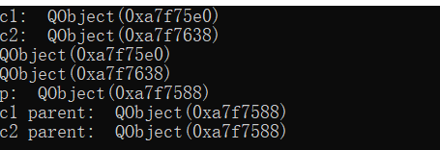
可以看出，子对象在设置父对象时，父对象会将子对象的地址加入链表，而子对象也保存了父对象的地址。

对象的删除：

#include <QCoreApplication>
#include <QList>
#include <QDebug>

void delTest()
{
MObj* obj1 = new MObj("obj1");
MObj* obj2 = new MObj("obj2");
MObj* obj3 = new MObj("obj3");
MObj* obj4 = new MObj("obj4");

obj2->setParent(obj1);
obj3->setParent(obj1);
obj4->setParent(obj3);

delete obj3;

qDebug() << "obj2: " << obj2;

const QObjectList& list = obj1->children();

for(int i = 0; i < list.count(); i++)
{
qDebug() << list[i];
}
}

int main(int argc, char *argv[])
{
QCoreApplication a(argc, argv);

delTest();

return a.exec();
}

结果：
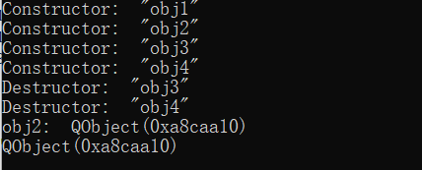
obj4 的父亲为 obj3，在 delete obj3 后，obj3 被销毁，随后 obj3 的子对象 obj4 也被销毁。此时 obj1 的子对象只剩下 obj2。

实验总结与体会
Qt对象间可以存在父子关系，通过父子关系可以得到Qt对象树，Qt对象销毁时解除和父对象间的父子关系，Qt对象销毁时将同时销毁所有的子对象。每一个对象都保存有它所有子对象的指针，每一个对象都有一个其父对象的指针。
父子关系在对象的销毁之间起到作用：当Qt对象被销毁时，将它从父对象的children链表中移出，同时也将自己的children链表中的所有子对象销毁，如果子对象中还包括其它子对象，那么就会一并删除所有子对象。

教师评语
实验成绩 | □优 □良 □中 □及格 □不及格 得分：

成都大学实验报告单

课 程 名 称 | QT开发 | 任课教师 | 李平勇 | 学 院 | 计算机学院
学生姓名/学号  （小组成员） | 文顺/201710114120 |  |  | 专 业  班 级 | 19计科2班
实验室及地点 | 10517 |  |  | 实验日期 | 2022.4.14
实验项目名称 | Qt中的布局管理器
实 验 类 型 | □认知性 √验证性 □综合性 □设计性 □研究性 □创新性
实 验 目 的 | 了解并使用其中相关的类对界面组件进行布局管理，并且自动排列窗口中的界面组件，变化后自动更新界面组件的大小。
实验仪器、材料 | pc， qt creator
实验内容及过程记录
布局管理器简介：
- QT中提供了对界面组件进行布局管理的类，用于对界面组件进行管理，
- 能够自动排列窗口中的界面组件
- 窗口大小变化后,便会自动更新界面组件的大小。
- 布局管理器可以自定义,从而达到更加个性化界面布局的效果
- 布局管理器可以相互嵌套,完成所有常用的界面布局
- QLayout是Qt中布局管理器的抽象基类,只能使用它的子类,

布局管理器可以相互嵌套，形成更加复杂的布局方式：
－布局嵌套几乎可以完成所有常用的界面布局
－自定义布局类可以达到个性化界面布局的效果

代码如下：

Main.cpp
#include "Widget.h"
#include <QApplication>
int main(int argc, char *argv[])
{
QApplication a(argc, argv);
Widget w;
w.show();
return a.exec();
}
Widget.h
#ifndef _WIDGET_H_
#define _WIDGET_H_
#include <QtGui/QWidget>
#include <QPushButton>
class Widget : public QWidget
{
Q_OBJECT
private:
QPushButton TestBtn1;
QPushButton TestBtn2;
QPushButton TestBtn3;
QPushButton TestBtn4;
void initControl();
void testVBoxLayout();
void testHBoxLayout();
void testVHBoxLayout();
public:
Widget(QWidget *parent = 0);
~Widget();
};
#endif
Widget.cpp
#include "Widget.h"
#include <QHBoxLayout>
Widget::Widget(QWidget *parent)
: QWidget(parent), TestBtn1(this), TestBtn2(this), TestBtn3(this), TestBtn4(this)
{
//initControl();
//testVBoxLayout();
//testHBoxLayout();
testVHBoxLayout();
}
void Widget::initControl()
{
TestBtn1.setText("Test Button 1");
TestBtn1.move(20, 20);
TestBtn1.resize(160, 30);
TestBtn2.setText("Test Button 2");
TestBtn2.move(20, 70);
TestBtn2.resize(160, 30);
TestBtn3.setText("Test Button 3");
TestBtn3.move(20, 120);
TestBtn3.resize(160, 30);
TestBtn4.setText("Test Button 4");
TestBtn4.move(20, 170);
TestBtn4.resize(160, 30);
}
void Widget::testVBoxLayout()
{
QVBoxLayout* layout = new QVBoxLayout();
TestBtn1.setText("Test Button 1");
TestBtn1.setSizePolicy(QSizePolicy::Expanding, QSizePolicy::Expanding); // 如果没有这行代码，布局管理器的默认行为是界面组件 水平方向同步变化，但垂直方向保持不变。
TestBtn1.setMinimumSize(160, 30);
TestBtn2.setText("Test Button 2");
TestBtn2.setSizePolicy(QSizePolicy::Expanding, QSizePolicy::Expanding);
TestBtn2.setMinimumSize(160, 30);
TestBtn3.setText("Test Button 3");
TestBtn3.setSizePolicy(QSizePolicy::Expanding, QSizePolicy::Expanding);
TestBtn3.setMinimumSize(160, 30);
TestBtn4.setText("Test Button 4");
TestBtn4.setSizePolicy(QSizePolicy::Expanding, QSizePolicy::Expanding);
TestBtn4.setMinimumSize(160, 30);
layout->setSpacing(30); // 布局管理器管理的界面组件间隔为30个像素。
layout->addWidget(&TestBtn1); // 布局管理器添加要管理的界面组件。
layout->addWidget(&TestBtn2);
layout->addWidget(&TestBtn3);
layout->addWidget(&TestBtn4);
setLayout(layout); // 设置使用哪一个布局管理器。
}
void Widget::testHBoxLayout()
{
QHBoxLayout* layout = new QHBoxLayout();
TestBtn1.setText("Test Button 1");
TestBtn1.setSizePolicy(QSizePolicy::Expanding, QSizePolicy::Expanding);
TestBtn1.setMinimumSize(160, 30);
TestBtn2.setText("Test Button 2");
TestBtn2.setSizePolicy(QSizePolicy::Expanding, QSizePolicy::Expanding);
TestBtn2.setMinimumSize(160, 30);
TestBtn3.setText("Test Button 3");
TestBtn3.setSizePolicy(QSizePolicy::Expanding, QSizePolicy::Expanding);
TestBtn3.setMinimumSize(160, 30);
TestBtn4.setText("Test Button 4");
TestBtn4.setSizePolicy(QSizePolicy::Expanding, QSizePolicy::Expanding);
TestBtn4.setMinimumSize(160, 30);
layout->setSpacing(30);
layout->addWidget(&TestBtn1);
layout->addWidget(&TestBtn2);
layout->addWidget(&TestBtn3);
layout->addWidget(&TestBtn4);
setLayout(layout);
}
void Widget::testVHBoxLayout()
{
QHBoxLayout* hLayout1 = new QHBoxLayout();
QHBoxLayout* hLayout2 = new QHBoxLayout();
QVBoxLayout* vLayout = new QVBoxLayout();
TestBtn1.setText("Test Button 1");
TestBtn1.setSizePolicy(QSizePolicy::Expanding, QSizePolicy::Expanding);
TestBtn1.setMinimumSize(160, 30);
TestBtn2.setText("Test Button 2");
TestBtn2.setSizePolicy(QSizePolicy::Expanding, QSizePolicy::Expanding);
TestBtn2.setMinimumSize(160, 30);
hLayout1->setSpacing(10);
hLayout1->addWidget(&TestBtn1);
hLayout1->addWidget(&TestBtn2);
TestBtn3.setText("Test Button 3");
TestBtn3.setSizePolicy(QSizePolicy::Expanding, QSizePolicy::Expanding);
TestBtn3.setMinimumSize(160, 30);
TestBtn4.setText("Test Button 4");
TestBtn4.setSizePolicy(QSizePolicy::Expanding, QSizePolicy::Expanding);
TestBtn4.setMinimumSize(160, 30);
hLayout2->setSpacing(10);
hLayout2->addWidget(&TestBtn3);
hLayout2->addWidget(&TestBtn4);
vLayout->setSpacing(10);
vLayout->addLayout(hLayout1);
vLayout->addLayout(hLayout2);
setLayout(vLayout);
}
Widget::~Widget()
{
}
运行结果：
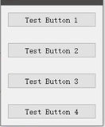
QGridLayout:
QGridLayout布局管理器以网格（二维）的方式管理界面组件 ,QGridLayout中的比例系数设置
－void setColumnStretch(int column, int stretch)
－void setRowStretch(int row, int stretch)
布局管理器的嵌套
－QGridLayout支持嵌套其它布局管理器成为其管理对象
Widget.cpp
#include "Widget.h"
#include <QGridLayout>
Widget::Widget(QWidget *parent) : QWidget(parent),
TestBtn1(this), TestBtn2(this), TestBtn3(this), TestBtn4(this)
{
//testGridLayout1();
testGridLayout2();
}
void Widget::testGridLayout1()
{
QGridLayout* layout = new QGridLayout();
TestBtn1.setText("Test Button 1");
TestBtn1.setSizePolicy(QSizePolicy::Expanding, QSizePolicy::Expanding);
TestBtn1.setMinimumSize(160, 30);
TestBtn2.setText("Test Button 2");
TestBtn2.setSizePolicy(QSizePolicy::Expanding, QSizePolicy::Expanding);
TestBtn2.setMinimumSize(160, 30);
TestBtn3.setText("Test Button 3");
TestBtn3.setSizePolicy(QSizePolicy::Expanding, QSizePolicy::Expanding);
TestBtn3.setMinimumSize(160, 30);
TestBtn4.setText("Test Button 4");
TestBtn4.setSizePolicy(QSizePolicy::Expanding, QSizePolicy::Expanding);
TestBtn4.setMinimumSize(160, 30);
layout->setSpacing(10);
layout->addWidget(&TestBtn1, 0, 0);
layout->addWidget(&TestBtn2, 0, 1);
layout->addWidget(&TestBtn3, 1, 0);
layout->addWidget(&TestBtn4, 1, 1);
//layout->setRowStretch(0, 1);
//layout->setRowStretch(1, 3);
layout->setColumnStretch(0, 1);
layout->setColumnStretch(1, 3);
setLayout(layout);
}
void Widget::testGridLayout2()
{
QGridLayout* layout = new QGridLayout();
TestBtn1.setText("Test Button 1");
TestBtn1.setSizePolicy(QSizePolicy::Expanding, QSizePolicy::Expanding);
TestBtn1.setMinimumSize(160, 30);
TestBtn2.setText("Test Button 2");
TestBtn2.setSizePolicy(QSizePolicy::Expanding, QSizePolicy::Expanding);
TestBtn2.setMinimumSize(160, 30);
TestBtn3.setText("Test Button 3");
TestBtn3.setSizePolicy(QSizePolicy::Expanding, QSizePolicy::Expanding);
TestBtn3.setMinimumSize(160, 30);
TestBtn4.setText("Test Button 4");
TestBtn4.setSizePolicy(QSizePolicy::Expanding, QSizePolicy::Expanding);
TestBtn4.setMinimumSize(160, 30);
layout->setSpacing(10);
layout->addWidget(&TestBtn1, 0, 0, 2, 1);// QGridLayout可以跨行跨列使用，但是看起来并不直观，所以不推荐。
// 网格布局管理器中，第1排的第1个格子(0, 0)，占据 2行，1列。
layout->addWidget(&TestBtn2, 0, 1, 2, 1);
layout->addWidget(&TestBtn3, 2, 0, 1, 2); // 网格布局管理器中，第2排的第1格子(2, 0)，由于第1排的格子占据了2行(第0行和第1行)，所以第2排的格子只能从第2行开始。
layout->addWidget(&TestBtn4, 3, 0, 1, 2);
setLayout(layout);
}
Widget::~Widget()
{
}
运行结果：
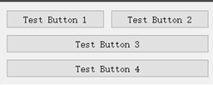
QFormLayout:
#include "Widget.h"
#include <QLabel>
#include <QLineEdit>
#include <QGridLayout>
Widget::Widget(QWidget *parent)
: QWidget(parent, Qt::WindowCloseButtonHint)
{
QLabel* nameLbl = new QLabel("Name:");
QLabel* mailLbl = new QLabel("Email:");
QLabel* addrLbl = new QLabel("Address:");
QLineEdit* nameEdit = new QLineEdit();
QLineEdit* mailEdit = new QLineEdit();
QLineEdit* addrEdit = new QLineEdit();
QGridLayout* layout = new QGridLayout();
layout->setSpacing(10);
layout->addWidget(nameLbl, 0, 0);
layout->addWidget(nameEdit, 0, 1);
layout->addWidget(mailLbl, 1, 0);
layout->addWidget(mailEdit, 1, 1);
layout->addWidget(addrLbl, 2, 0);
layout->addWidget(addrEdit,2, 1);
layout->setColumnStretch(0, 1);
layout->setColumnStretch(1, 4);
setLayout(layout); // 设置 当前主窗口 使用的布局管理器为 layout，这个布局管理器管理了上述的几个组件。
setWindowTitle("FTP"); // 设置当前主窗口的标题。
}
Widget::~Widget()
{
}
布局管理器的嵌套：
#include "Widget.h"
#include <QLineEdit>
#include <QFormLayout>
Widget::Widget(QWidget *parent)
: QWidget(parent, Qt::WindowCloseButtonHint)
{
QLineEdit* nameEdit = new QLineEdit();
QLineEdit* mailEdit = new QLineEdit();
QLineEdit* addrEdit = new QLineEdit();
QFormLayout* layout = new QFormLayout();
layout->addRow("Name:", nameEdit);
layout->addRow("Email:", mailEdit);
layout->addRow("Address:", addrEdit);
layout->setRowWrapPolicy(QFormLayout::WrapAllRows);
// layout->setRowWrapPolicy(QFormLayout::WrapLongRows);
// layout->setLabelAlignment(Qt::AlignRight);
layout->setSpacing(10);
setLayout(layout); // 设置当前主窗口 使用的布局管理器为 layout 。
setWindowTitle("FTP");
}
Widget::~Widget()
{
}
QStackedLayout：
#include "Widget.h"
#include <QVBoxLayout>
#include <QHBoxLayout>
#include <QGridLayout>
#include <QFormLayout>
#include <QDebug>
Widget::Widget(QWidget *parent) : QWidget(parent)
{
initControl();
}
void Widget::initControl()
{
QVBoxLayout* vLayout = new QVBoxLayout();
QHBoxLayout* hLayout = new QHBoxLayout();
preBtn.setText("Pre Page");
preBtn.setSizePolicy(QSizePolicy::Expanding, QSizePolicy::Fixed);
preBtn.setMinimumSize(160, 30);
nextBtn.setText("Next Page");
nextBtn.setSizePolicy(QSizePolicy::Expanding, QSizePolicy::Fixed);
nextBtn.setMinimumSize(160, 30);
connect(&preBtn, SIGNAL(clicked()), this, SLOT(onPreBtnClicked()));
connect(&nextBtn, SIGNAL(clicked()), this, SLOT(onNextBtnClicked()));
hLayout->addWidget(&preBtn);
hLayout->addWidget(&nextBtn);
sLayout.addWidget(get1stPage());
sLayout.addWidget(get2ndPage());
sLayout.addWidget(get3rdPage());
vLayout->addLayout(&sLayout);
vLayout->addLayout(hLayout);
setLayout(vLayout);
}
QWidget* Widget::get1stPage()
{
QWidget* ret = new QWidget();
QGridLayout* layout = new QGridLayout();
fLbl1.setText("This");
fLbl2.setText("is");
fLbl3.setText("1st");
fLbl4.setText("page");
layout->addWidget(&fLbl1, 0, 0);
layout->addWidget(&fLbl2, 0, 1);
layout->addWidget(&fLbl3, 1, 0);
layout->addWidget(&fLbl4, 1, 1);
ret->setLayout(layout);
return ret;
}
QWidget* Widget::get2ndPage()
{
QWidget* ret = new QWidget();
QFormLayout* layout = new QFormLayout();
sLineEdit.setText("This is 2nd page");
layout->addRow("Hint:", &sLineEdit);
ret->setLayout(layout);
return ret;
}
QWidget* Widget::get3rdPage()
{
QWidget* ret = new QWidget();
QVBoxLayout* layout = new QVBoxLayout();
tPushBtn1.setText("This is");
tPushBtn2.setText("3rd page");
layout->addWidget(&tPushBtn1);
layout->addWidget(&tPushBtn2);
ret->setLayout(layout);
return ret;
}
void Widget::onPreBtnClicked()
{
int index = ((sLayout.currentIndex() - 1) + 3) % 3;
sLayout.setCurrentIndex(index);
}
void Widget::onNextBtnClicked()
{
int index = (sLayout.currentIndex() + 1) % 3;
sLayout.setCurrentIndex(index);
}
Widget::~Widget()
{
}
实验结果：
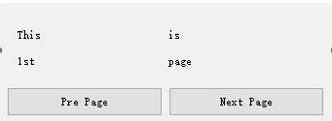

实验总结与体会
通过这次实验了解到QLayout是Qt中布局管理器的抽象基类，通过继承QLayout实现了功能各异且互补的布局管理器，Qt中可以根据需要自定义布局管理器，布局管理器不是界面部件，而是界面部件的定位策略，布局管理器可以相互嵌套，形成更加复杂的布局方式。
而QT中有三种方式对窗体上的控件进行布局管理：绝对位置定位（absolute positioning），手工布局（manual layout），布局管理器（layout managers）。
1.绝对位置定位（控件布局是固定位置，没有自适应功能）
2.手工布局给出控件的绝对位置，但是他们的尺寸根据窗口的大小确定，可以通过重写窗体控件的resizeEvent()实现对子控件的大小设置。
3.布局管理器，运用QHBoxLayout、QVBoxLayout、QGridLayout等布局。

教师评语
实验成绩 | □优 □良 □中 □及格 □不及格 得分：

成都大学实验报告单

课 程 名 称 | QT开发 | 任课教师 | 李平勇 | 学 院 | 计算机学院
学生姓名/学号  （小组成员） | 文顺/201710114120 |  |  | 专 业  班 级 | 19计科2班
实验室及地点 | 10517 |  |  | 实验日期 | 2022.4.28
实验项目名称 | Qt中的文件操作
实 验 类 型 | □认知性 √验证性 □综合性 □设计性 □研究性 □创新性
实 验 目 的 | 了解Qt如何进行IO操作，认识Qt通过统一的接口简化了文件与外部设备的操作方式
实验仪器、材料 | pc， qt creator
实验内容及过程记录
1.Qt中IO操作的处理方式
Qt通过统一的接口简化了文件与外部设备的操作方式
Qt中的文件被看做一种特殊的外部设备
Qt中的文件操作与外部设备的操作相同
2.IO操作中的关键函数接口
打开设备：bool open(OpenMode mode)
读取数据：QByteArray read(qint64 maxSize)
写入数据：qint64 write(const QByteArray& byteArray)
关闭设备：void close()
IO操作的本质：连续存储空间的数据读写
3.中的设备的类型
顺序存取设备：
只能从头开始顺序的读写数据，不能指定数据的读写位置
随机存取设备：
可以定位到任意的位置进行数据的读写(seek function)

QFile提供了从文件中读取和写入数据的能力。通常会将文件路径作为参数传给QFile的构造函数。不过也可以在创建好对象后使用setFileName()来修改。QFile需要使用 / 作为文件分隔符，会自动将其转换成操作系统所需要的形式，例如 C:/windows 这样的路径在 Windows 平台下同样是可以的。

QFile主要提供了有关文件的各种操作，比如打开文件、关闭文件、刷新文件等。可以使用QDataStream或QTextStream类来读写文件，也可以使用QIODevice类提供的read()、readLine()、readAll()以及write()这样的函数。值得注意的是，有关文件本身的信息，比如文件名、文件所在目录的名字等，则是通过QFileInfo获取，而不是自己分析文件路径字符串。

代码如下：
#include <QCoreApplication>
#include <QFile>
#include <QDebug>
#include <QByteArray>
#include <QFileInfo>
#include <QDateTime>

void write(QString f)
{
QFile file(f);

if( file.open(QIODevice::WriteOnly | QIODevice::Text) )
{
file.write("C.D. Software\n");
file.write("zhang san\n");
file.close();
}
}

void read(QString f)
{
QFile file(f);

if( file.open(QIODevice::ReadOnly | QIODevice::Text) )
{
QByteArray ba = file.readAll();
//QByteArray ba = file.read(4);
//QByteArray ba = file.readLine();

QString s(ba);
qDebug() << s;

file.close();
}
}

void info(QString f)
{
QFile file(f);

QFileInfo info(file);
qDebug() << info.exists();
qDebug() << info.isFile();
qDebug() << info.isWritable();
qDebug() << info.created();
qDebug() << info.lastRead();
qDebug() << info.lastModified();
qDebug() << info.path();
qDebug() << info.fileName();
qDebug() << info.suffix();
qDebug() << info.size();
}

int main(int argc, char *argv[])
{
QCoreApplication a(argc, argv);

//write("C:/Users/test.txt");
//read("C:/Users/test.txt");
info("C:/Users/test.txt");

return a.exec();
}

代码：
#include <QCoreApplication>
#include <QTemporaryFile>
#include <QFileInfo>
#include <QDebug>

int main(int argc, char *argv[])
{
QCoreApplication a(argc, argv);

QTemporaryFile tempFile;

if( tempFile.open() )
{
tempFile.write("C.D. Software");
tempFile.close();
}

QFileInfo info(tempFile);

qDebug() << info.isFile();
qDebug() << info.path();
qDebug() << info.fileName();

return a.exec();
}

结果：

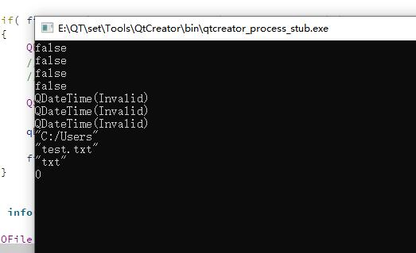

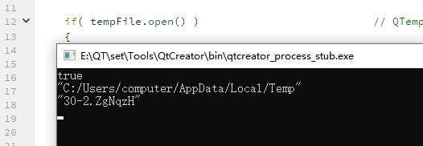

实验总结与体会
通过这次实验，Qt中IO设备的类型有顺序存储设备和随机存取设备，不过顺序存储设备只能从头开始顺序的读写，不能指定数据的读写位置，而随机存取设备可以定位到任意的位置进行数据的读写。Qt中提供了临时文件操作类QTemporaryFile，能安全的创建一个全局唯一的临时文件，当对象销毁时对应的临时文件也会被清除。
我还了解到了在Qt中如何对文件进行操作，在QT中，我们时常要对文件进行各种操作，比如文件的创建、写入、拷贝和删除等等，这些都要用到QFile类：提供了读写文件的接口。一般情况下，我们可以直接在调用构造函数的时候传递文件名，这是比较方便的方法。或者使用QFile创建对象，再调用setFiLeNa
me()方法来设置文件路径。其中文件名中的路径分隔符要求必须是'/'，其他分隔符QFile不支持。

教师评语
实验成绩 | □优 □良 □中 □及格 □不及格 得分：
成都大学实验报告单

课 程 名 称 | QT开发 | 任课教师 | 李平勇 | 学 院 | 计算机学院
学生姓名/学号  （小组成员） | 文顺/201710114120 |  |  | 专 业  班 级 | 19计科2班
实验室及地点 | 10517 |  |  | 实验日期 | 2022.5.19
实验项目名称 | Qt中的事件处理
实 验 类 型 | □认知性 □验证性 √综合性 □设计性 □研究性 □创新性
实 验 目 的 | 了解操作系统发送的消息是如何转变为Qt信号的，了解其中的事件过滤器的运作和使用
实验仪器、材料 | pc， qt creator
实验内容及过程记录
mylineedit.h
#ifndef MYLINEEDIT_H
#define MYLINEEDIT_H

#include <QLineEdit>

class MyLineEdit : public QLineEdit
{
Q_OBJECT
public:
explicit MyLineEdit(QWidget *parent = 0);
protected:
void keyPressEvent(QKeyEvent *event);
};

#endif // MYLINEEDIT_H

mylineedit.cpp文件中，添加头文件：
#include <QKeyEvent>
#include <QDebug>

构造函数如下：
MyLineEdit::MyLineEdit(QWidget *parent) :
QLineEdit(parent)
{

}

添加事件函数
void MyLineEdit::keyPressEvent(QKeyEvent *event) // 键盘按下事件
{
qDebug() << tr("MyLineEdit键盘按下事件");
}

进入widget.h文件中，添加类前置声明:
class MyLineEdit;

添加函数声明：
protected:
void keyPressEvent(QKeyEvent *event);

在用private对象指针添加一个对象
MyLineEdit *lineEdit;

最后进入widget.cpp文件中，如下代码：
#include "widget.h"
#include "ui_widget.h"
#include "mylineedit.h"
#include <QKeyEvent>
#include <QDebug>

Widget::Widget(QWidget *parent) :
QWidget(parent),
ui(new Ui::Widget)
{
ui->setupUi(this);
lineEdit = new MyLineEdit(this);
lineEdit->move(100, 100);
}

Widget::~Widget()
{
delete ui;
}

void Widget::keyPressEvent(QKeyEvent *event)
{
qDebug() << tr("Widget键盘按下事件");
}

现在运行程序，按下键，就会出现事件，qDebug()
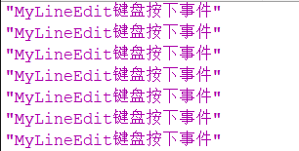
这里实现了MyLineEdit类的键盘事件

到mylineedit.cpp文件的keyPressEvent函数最后添加
void MyLineEdit::keyPressEvent(QKeyEvent *event) // 键盘按下事件
{
qDebug() << tr("MyLineEdit键盘按下事件");
QLineEdit::keyPressEvent(event); // 执行QLineEdit类的默认事件处理
event->ignore(); // 忽略该事件
}
结果：
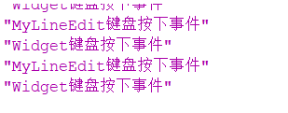

实验总结与体会
通过此次实验，我了解到事件过滤器是Qt中一个独特的事件处理机制, 功能强大而且使用起来灵活方便。
在本次实验中，个人所见事件与Qt中信号的区别在于事件是应用程序对内部或者外部的动作的统称，信号是事件的后续响应通知。而从中也了解到事件是先传递给指定窗口部件，在重新实现事件处理函数时，一般会先调用父类的相应事件处理函数来实现默认的操作。事件的传递顺序是先传事件过滤器，然后是该部件的event函数，最后是该部件的事件处理函数。
一个对象可以给多个对象安装过滤器，一个对象能同时被安装多个过滤器, 在事件到达之后, 事件过滤器以安装次序的反序被调用。事件过滤器函数( eventFilter() ) 返回值是bool型, 如果返回true, 则表示事件已经被处理完毕, Qt将直接返回, 进行下一事件的处理。如果返回false, 事件将接着被送往剩下的事件过滤器或是目标对象进行处理。

教师评语
实验成绩 | □优 □良 □中 □及格 □不及格 得分：

